УДК 639.3
ФІЗИКО-ХІМІЧНИЙ РЕЖИМ ВОДОЙИ КОМПЛЕКСНОГО ПРИЗНАЧЕННЯ.
Єрмола В. С.
Студент, Херсонський державний аграрно-економічний університет
Україна, Херсон-Кропивницький
Шевченко В. Ю.
Доцент кафедри Водних біоресурсів та аквакультури, Херсонський державний аграрно-економічний університет
Україна, Херсон-Кропивницький

Вступ. У практиці розведення риби накопичено чимало технологічних підходів до вирощування риби на різних етапах: отримання личинок, їхнє вирощування, дорощування цьогорічок, зимівля однорічок, вирощування дворічок та їхнє перезимівля, вирощування трирічок. Зважаючи на конкретні природно-кліматичні особливості, можуть бути обрані ті чи інші схеми (варіанти), з проведенням економічної оцінки кожного з них на кожному етапі виробництва. Традиційна технологія вирощування риби при дворічному циклі в ставах, де вихід товарної риби складає 1,2 – 2,5 т/га, передбачає вирощування дворічок коропа та рослиноїдних риб до товарної ваги від 350 – 400 г у Поліссі до 500 – 800 г у Степу за загальної щільності посадки однорічок у нагульні стави 5 – 6 тис екз./га. Ресурсоощадна методика розведення риби у малих водоймах, що слугують різним потребам (скажімо, для зрошення, забезпечення водою, відпочинку та розваг), передбачає системний підхід до забезпечення екологічної безпеки та продуктивності. [1] Головною вимогою цієї методики є підтримання відповідної якості води, що відповідає потребам основного водокористувача, котрий експлуатує водойму. Досягається це ретельним виконанням технологічних вимог вирощування риби, контролем навантаження на екосистему, а також застосуванням сучасних методів моніторингу та управління водними ресурсами. Сам по собі фізико-хімічний режим водойми визначає, як продуктивні характеристики аквакультури, так і саму можливість застосування тієї чи іншої технології [2-3].
Місце, матеріал та методика досліджень. У процесі виконання досліджень вивчалася абіотична складова елементів гідроекосистеми Новоявленського водосховища, що в Єланецькому районі Миколаївської області з метою вивчення стану і перспектив рибогосподарського використання водойми. Дослідження проводилися протягом вегетаційних сезонів 2023-2024 р.р.
Для спостереження за термічним режимом затоки використовували водний термометр. Концентрацію розчиненого у воді кисню визначали за методом Вінклера згідно з прийнятою методикою. Гідрохімічні дослідження здійснювали в умовах виробничої хімічної лабораторії за стандпртними методиками, які наведені у спеціальній літературі [4].
Гідрологічні та кліматичні особливості. За своїм основним призначенням, Новоявленське водосховище призначене для накопичення та формування постійних резервів води, необхідних для іригаційного землеробства. Беручи до уваги типологічні характеристики цієї водойми, воно класифікується як наливний тип, тобто наповнюється водою з природних водоймищ.
Водосховище Новоявленське, що займає водну поверхню в 150 га, відноситься до середньоглибоких водойм, з середньою глибиною 2,5 м, глибиною фотичного шару 1,6 м, та максимальної глибиною 7 м. Особливості функціонування цього водосховища, що включають акумуляцію використаної та надлишкової води з частковим її поверненням до іригаційних систем і подальшим комплексним використанням, визначають інтенсивність водоспоживання. Коефіцієнт водообміну Новоявленського водосховища дорівнює 0,72.
Новоявленське водосховище знаходиться в степовій зоні України і кліматичні умови регіону відіграють велике значення у формуванні продуктивності водойми. Степова рівнина у західній частині Миколаївської області пересікається витягнутими ярами, між якими знаходяться широкі водорозділи. На таких водорозділах часто зустрічаються заглиблення закругленої форми, які називаються подами і інколи мають досить значні площі. Глибина річкових долин досягає 50-75м. Клімат району помірно-континентальний з великими запасами тепла й задушливістю; тут часто повторюються засухи, суховії та сильні бурі, нестійкі снігові покриви в зимові місяці. Безморозний період продовжується в середньому 187 днів, кількість днів з температурою повітря вище +10ºС складає в середньому 177 діб з сумою температур 3000-3200 ºС. Зима на території Миколаївської області переважно коротка, тепла, малосніжна, з частими відлигами і нестійким сніговим покривом. Глибина промерзання ґрунту коливається в різні роки і в середньому дорівнює 46см. Найбільша глибина промерзання спостерігалась в лютому 1972р. і досягала 122 см.
Характерною рисою весняного періоду є інтенсивне зростання температури повітря, а тому весна звичайно буває короткою, біля 43 діб. Початок весняного періоду пов’язаний з стійким переходом середньодобової температури через 0ºС і цей період за багаторічними даними спостерігається в перших числах березня. Не дивлячись на інтенсивне підвищення температури повітря весняні заморозки можуть продовжуватись до початку травня. За багаторічними даними ці заморозки закінчуються в третій декаді травня.
Літній період продовжується п’ять місяців. У травні середньодобова температура переходить через +15 ºС. В червні середня температура повітря складає 21-24 ºС, в липні-серпні біля 24-27 ºС. Влітку можливі похолодання, як наприклад, у червні 2023 р., коли середня денна температура знизилася на декілька днів з 24-28 ºС до 19-22 ºС, а вночі до 10-13 ºС. Така ж ситуація спостерігалась у серпні 2024 р. Закінчується літо в жовтні, коли середньодобова температура повітря переходить через +15ºС до нижчих температур. Осінь коротка, біля 42 днів. Вона тепла й часто засушлива. Ознакою початку осені є перехід середньодобових температур повітря через +10 ºС.
Для клімату району характерні часті вітри, переважно східного, південно-східного і північного напрямків. Інколи вітри досягають штормової сили. Кількість днів з швидкістю вітру вище 15 м/сек. складає біля 60. Найбільше днів з вітрами спостерігається у весняний період. Річна кількість опадів за багаторічними даними складає 375 мм, в тому числі за вегетаційний період – 275 мм. Розподіл опадів по місяцям нерівномірний. Найбільша їх кількість (130 мм) випадає влітку, переважно в другій половині червня і в липні. На осінні місяці припадає 80 мм, на зиму – 80 мм і на весну – 78 мм [5].
Термічний режим та прозорість. Виняткове значення для функціонування гідробіоценозів має температурний режим водойми, що зумовлює інтенсивність перебігу метаболічних процесів у гідробіонтів, а також їхні етологічні реакції. Температура води визначає швидкість мінералізації органічної речовини й безпосередньо впливає на процес самоочищення водойми. Залежно від глибини водосховища формується температурний режим акваторії. У 2023 році максимальне значення (28,0 ⁰С) температура води у водоймі сягала у липні, найнижчі показники (15,5 ⁰С) зафіксовано у травні. Оптимальним для життєдіяльності гідробіонтів у водоймі вважається період з червня по вересень, коли температура води утримується на позначці вище 20 ⁰С. У 2024 році картина температурного режиму була подібною до 2023 року. Найвищі показники складали 28,3 ⁰С, а найнижчі – 16,4 ⁰С.
Загалом, для водойми, яку досліджували, властива невисока колірність води. Це пояснюється особливостями гідрологічного режиму та низькою проточністю. Зміни значень цього гідрофізичного параметру визначаються переважно метеорологічними умовами та, до певної міри, розвитком альгоценозів.
Одним з ключових гідрофізичних показників є прозорість води. Вона певним чином відображає якість водної екосистеми та активність планктонних угруповань. Відзначено значну мінливість цього показника, що обумовлена сезонністю, глибиною водойми, вітровими впливами та продукційними процесами. Протягом вегетаційних періодів 2023–2024 років спостерігалися коливання прозорості від 0,50 до 1,63 м.
Кисневий режим та хімічний склад води. Гази, що розчинені у воді, особливо кисень, відіграють вирішальну роль у формуванні абіотичного та біотичного компонентів гідроекосистеми. Кругообіг кисню у водних екосистемах включає низку взаємопов'язаних процесів, як зовнішніх, так і внутрішньоводоймових, які формують баланс його надходження та витрати. Від концентрації розчиненого кисню залежить функціонування всіх компонентів гідробіоценозів, процеси самоочищення та формування якості води.
Спеціальні спостереження за динамікою розчиненого кисню показали, що в цій техногенній акваторії його концентрації підтримують газовий режим, що є відносно сприятливим для гідробіонтів. Вміст кисню у поверхневих шарах води у 2023 році змінювався в широких межах – від 6,1 до 8,8 мг/л за показників насиченості 72,3–92,5%. У 2024 році розкид вмісту кисню, розчиненого у воді, був відчутнішим, коливаючись між 6,5 та 7,5 мг/л, при показниках насичення від 71,3% до 86,7%. Найбільші концентрації фіксувалися в осінньо-весняний сезон, найменші – влітку. Головні параметри гідрохімічного режиму водойми за 2023-2024 роки наведені в таблиці 1.
Таблиця 1. Гідрохімічний режим Новоявленського воосховища.
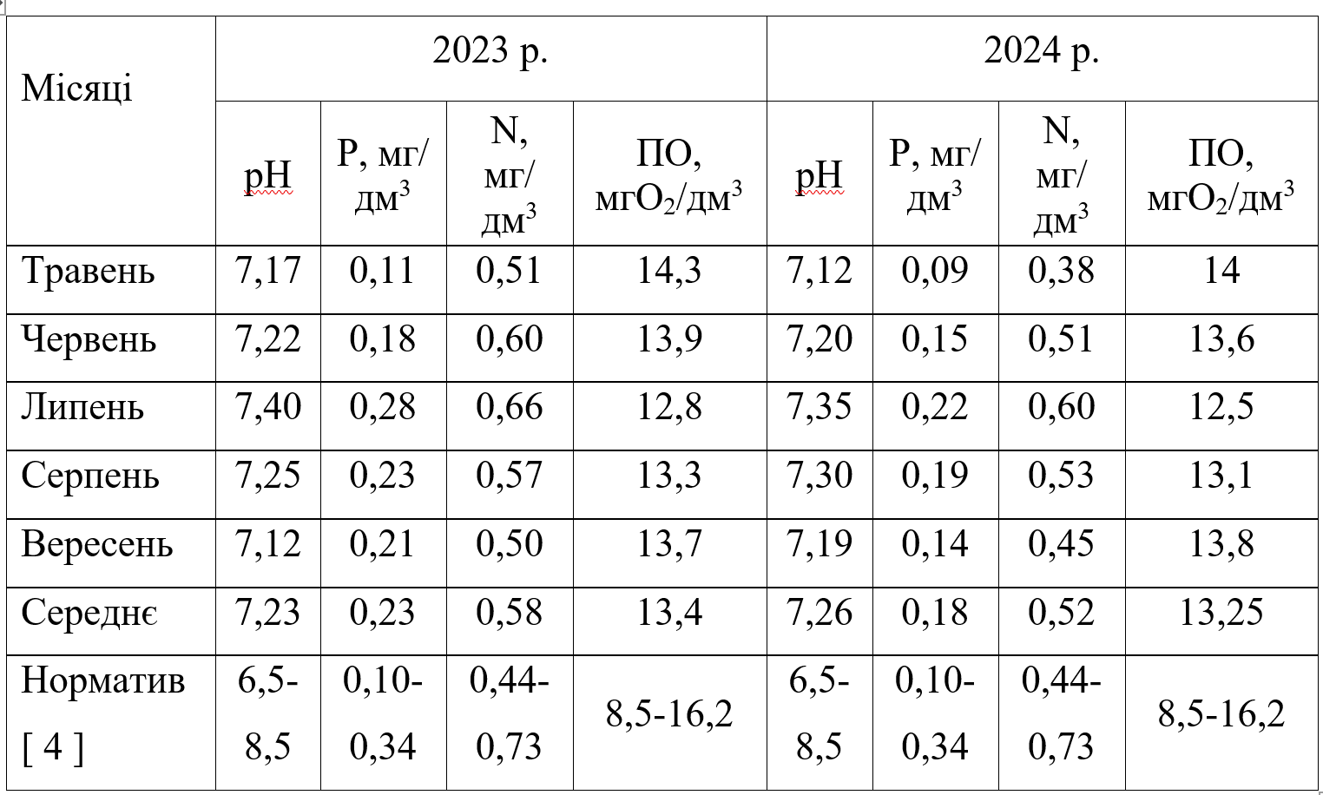
Активна реакція водного середовища (рН) впливає на присутність більшості хімічних елементів у водному розчині, є ключовим параметром для біологічних процесів у гідроекосистемі. У Новоявленському водосховищі середні значення рН протягом 2023-2024 років складали 7,23 - 7,26, що відповідає встановленим нормам.
Середні сезонні концентрації сполук азоту у Новоявленському водосховищі у 2023-2024 роках в середньому знаходилися в межах 0,52 - 0,58 мг/дм³. Концентрація розчинених сполук фосфору у водоймі варіювалася в межах 0,18 - 0,23 мг/дм³, що не перевищує нормативних значень.
Висновки. Клімат дослідного району сприяє вирощуванню багатьох теплолюбних видів риб, а тривалий вегетаційний період позитивно впливає на розвиток та продуктивні можливості гідробіонтів. Середовище відповідало вимогам для розведення типового ставового комплексу риб, зокрема, коропа, а також рослиноїдних видів.

Перелік використаних джерел
- Алимов С.І. Рибне господарство України : стан і перспективи. К.: Вища освіта, 2003. 336с.
- Шевченко В.Ю. До питання про рибогосподарське використання малих водосховищ Півдня України. Аквакультура ХХІ століття – проблеми та перспективи. Міжнародна науково-практична конференція. м. Київ, 27 травня 2021 р.: збірник матеріалів. Київ, 2021. С. 56-59.
- Шевченко В. Ю., Кутіщев П. С. Гідробіологічна характеристика малих водосховищ Миколаївської області. Таврійський науковий вісник. 2021. Вип. 117. С.324-327.
- Алекин О.А. Основы гидрохимии. Ленинград: Наука, 1970. 443 с.
- http://www.menr.gov.ua/content/article/5975

